LIIKUNTAPÄIVÄ 26.2.2015 OHJELMA
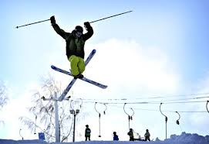
LASKETTELIJAT:
Kokoontuminen lukiolle, lähtö Häkärinteille 8.30. Tule ajoissa paikalle. Eväät (opettaja noutaa) haettava keittiöstä ennen lähtöä. Takaisin lukiolle noin 13.00 mennessä, jonka jälkeen suomalaisilla hankifutista (klo:13.00-14.00), comenius-vieraat menevät Kalevala-konserttiin.

KOULULLE JÄÄVÄT:
8.30-9.00: OHJELMAA ÄI-LUOKASSA: leikkiä ja laulua
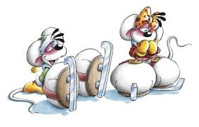
9.15-11.00: SÄHLYÄ LIIKUNTASALISSA (omat kengät, ehkä mailatkin…?)
11.00-11.30: ruokailu koululla
11.30-13.00: ULKOLIIKUNTAA + laavulla mehua, omat makkarat mukaan jos haluat paistaa
* luistelua
* hiihtoa
* pulkkamäki (jäähalli)
13.00-14.00: yhteinen HANKIFUTIS!

